UD06 - Projecte Final

Projecte Final
Dedicarem la darrera sessió del curs a realitzar un projecte en el que podreu aplicar els coneixements adquirits al llarg del curs.
L'objectíu del projecte és avaluar l'assimilació dels coneixements adquirits durant el curs.
Donat que aquests son molts, que el temps que tenim és limitat i les condicions tècniques en que hem hagut d'impartir el curs, els exercicis realitzats a classe seran opcionals.
Els que els hagueu pogut acabar els podeu entregar junt amb el projecte i seran avaluats com si fóssin part integrant d'ell.
Així, si en el projecte descuidau algun dels punts avaluables o simplement en algun exercici heu demostrat un millor aprofitament que al projecte, es tindràn en compte aquests en el seu lloc a l'hora d'avaluar aquest concepte. Sempre i quan no es tracti d'errors greus com pugui ser ometre el DTD o errors estructurals importants.

Proposta
La temàtica del projecte final és lliure: Podeu fer el que vulgueu sempre i quan apliqueu els coneixements que heu après durant el curs.
Si no sabeu què fer, i donat que vam començar el curs fent un Currículum en html, podriem acabar-lo fent un Portfolio personal complet.
No cal que sigui real: ens podem inventar els continguts. O també podem fer-lo sobre els coneixements i/o experiència que hem adquirit sobre HTML5 durant tot el curs.
📌 Si ho necessitau, per als continguts podem fer servir texts tipus Lorem Ipsum.
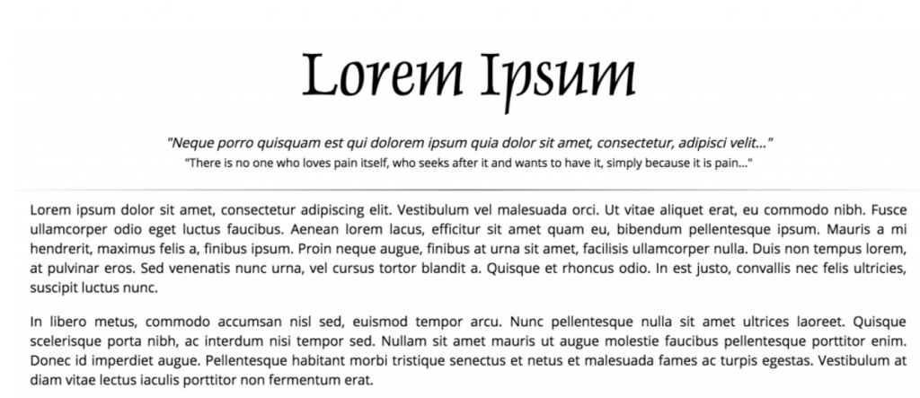

Avaluació
A l'hora d'avaluar el projecte es tindran en compte els aspectes que es relacionen seguidament.
Cadascun d'aquests conceptes valdrà dos punts. De manera que un "1" s'entendrà com un nivell d'assimilació suficient i un "2", excel·lent.
La nota final serà la suma dels punts obtinguts per a cadascun d'aquests conceptes.

Compleció
Que totes les parts essencials del document HTML estiguin presents i al seu lloc.
- Revisau l'apartat "Estructura del Document" a la UD01.
- No oblideu especificar:
  - El tag <title>
  - El charset (i que aquest coincideixi amb la codificació de caràcters real del contingut).
  - El viewport si el vostre disseny té en compte la visualització en pantalles petites.

Correcció del HTML
- Que el codi font original estigui corrèctament estructurat i sagnat.
  - Aquells que faceu servir pug lògicament no s'avaluarà el HTML generat sino el pug original que, com sabeu, per força ha d'estar correctament sagnat.
- Que no hi hagi errors de sintaxi greus.
- Etcètera.

Correcció del CSS
- Correcta estructura i sagnat del codi.
- Correcte ús de la Cascada. Especialment de l'especificitat.
- Modularització: Que el CSS de cada component difícilment pugui afectar de forma accidental a altres components.
- L'ús del modificador !important restarà punts, tret que estigui justificat (posau comentaris si us cal), cas en que podria arribar a sumar-ne.

Maquetació
- El disseny de la pàgina és lliure, però ha de ser acord a l'objectiu del projecte escollit.
- Podeu fer servir CSS Grid o Flexbox (o els dos si us cal, però amb un és suficient).
- S'ha de poder utilitzar tant en dispositius mòbils com en pantalles grans.

Disseny
- Combinació de colors, fons, gradients, ombres... (el que sigui apropiat en cada cas: no cal fer un disseny barroc per demostrar que sabem fer servir totes les propietats).
- Distribució correcta de l'espaï (paddings, marges, etc...)
📌 Donades les dificultats tècniques que patim, molts de vosaltres no podreu descarregar-vos cap imatge per a incloure al vostres dissenys.
Recordau però que un bon recurs per als fons pot ser fer servir un gradient. A les referències us deixo un parell d'utilitats en línia per confeccionar-los.
Per altra banda, per als que vulguin completar el disseny amb icones (i també com a curiositat), us deixo a les referències una interessant web on podeu trobar com construïr-ne moltes de les més comunes fent servir només CSS.

Impressió
- Com queda el document en imprimir-lo (o mostrar la previsualització d'impressió).
- Que el contingut i maquetació sigui adeqüat:
  - Que no apareixin menús de navegació o altres elements inútils en una versió impresa.
  - Que l'espaï que aquests ocupaven en pantalla no quedi "reservat" i sigui aprofitat per la resta de contingut.
  - O, alternativament, que aquests continguts es recoloquin en forma d'índex de continguts al lloc adient.

Entrega
Per entregar el projecte podeu fer-ho empaquetant els fitxers necessaris en un format conegut com .zip, .tgz o .rar.
📌 Aquells que hageu fet servir un projecte Express, podeu empaquetar una còpia del mateix eliminant prèviament el directori node_modules del mateix, per tal que el fitxer quedi més petit (no elimineu el de l'original que, com sabeu, a les màquines virtuals no el podrem tornar a generar).

Referències
- Lorem Ipsum: https://loremipsum.io
- Utilitats per generar gradients:
  - https://goo.gl/zx5TW5
  - https://uigradients.com
- Icones CSS: https://cssicon.space

